ภาพการประชุมการจัดโครงการวันเด็กแห่งชาติ ประจำปีงบประมาณ พ.ศ. ๒๕๖๔
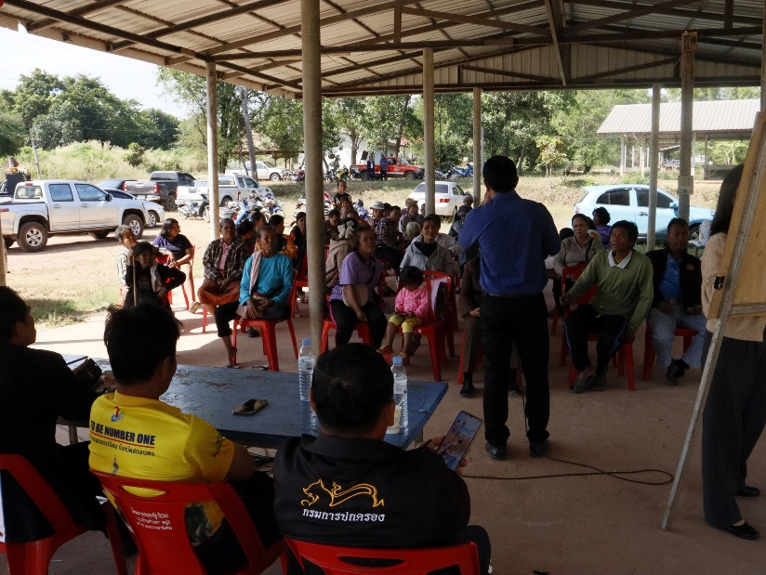
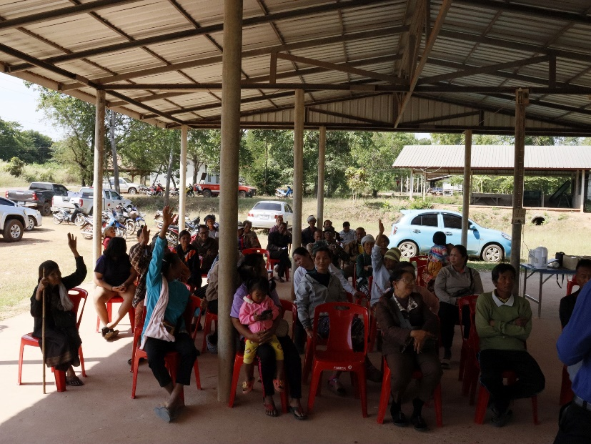

รายงานผลการจัดประชุมการจัดโครงการวันเด็กแห่งชาติ ประจำปีงบประมาณ พ.ศ. ๒๕๖๔ ร่วมกับสมาชิกสภาเทศบาลตำบลไร่ กำนัน ผู้ใหญ่บ้าน และประชาชนในเขตตำบลไร่ จำนวน 80 คน 16 หมู่บ้าน ในวันศุกร์ที่ ๓ มกราคม ๒๕๖๘ เวลา ๑๐.๐๐ น. ณ อาคารเอนกประสงค์บ้านไร่ หมู่ที่ ๑๕ ตำบลไร่ อำเภอพรรณานิคม จังหวัดสกลนคร
ผลจากการมีส่วนร่วม
๑. สถานที่จัดโครงการ ณ บริเวณสนามหน้าสำนักงานเทศบาลตำแลไร่ อำเภอพรรณานิคมจังหวัดสกลนคร
๒. ของรางวัลเห็นควรให้มีมากขึ้น
๓. เห็นควรให้แจกขนมให้กับเด็กที่เข้าร่วมโครงการ จำนวน ๓ รอบ รอบที่ ๑ ช่วง ลงทะเบียนเข้าร่วมโครงการ รอบที่ ๒ ช่วงหลังจากการแสดงผ่านไป ๒ ชุด และรอบที่ ๓ หลังจากเสร็จสิ้นโครงการ
ซึ่งเทศบาลตำบลไร่ได้นำมติที่ประชุมไปดำเนินการและจัดโครงการวันเด็กแห่งชาติ ประจำปี งบประมาณ พ.ศ. ๒๕๖๘ ในวันเสาร์ที่ ๑๑ มกราคม ๒๕๖๘
การนำผลจากการมีส่วนร่วมไปไปปรับปรุงพัฒนาการดำเนินงาน
๑. นำข้อเสนอแนะของผู้เข้าประชุมไปปรับปรุงพัฒนาโครงการ

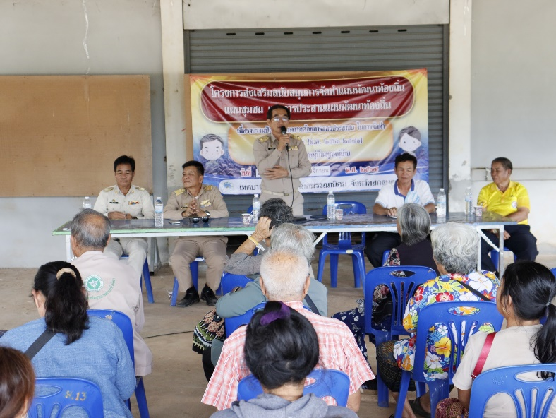
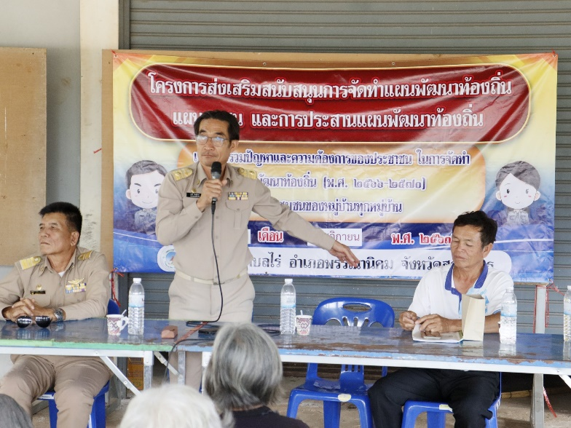
ภาพการประชุมการจัดโครงการส่งเสริมสนับสนุนการจัดทำแผนพัฒนาท้องถิ่น แผนชุมชน และการประสานแผนพัฒนาท้องถิ่น เทศบาลตำบลไร่ อำเภอพรรณานิคม จังหวัดสกลนคร วันที่ ๒๕ พฤศจิกายน - ๔ ธันวาคม ๒๕๖๗
ประจำปีงบประมาณ พ.ศ. ๒๕๖๘

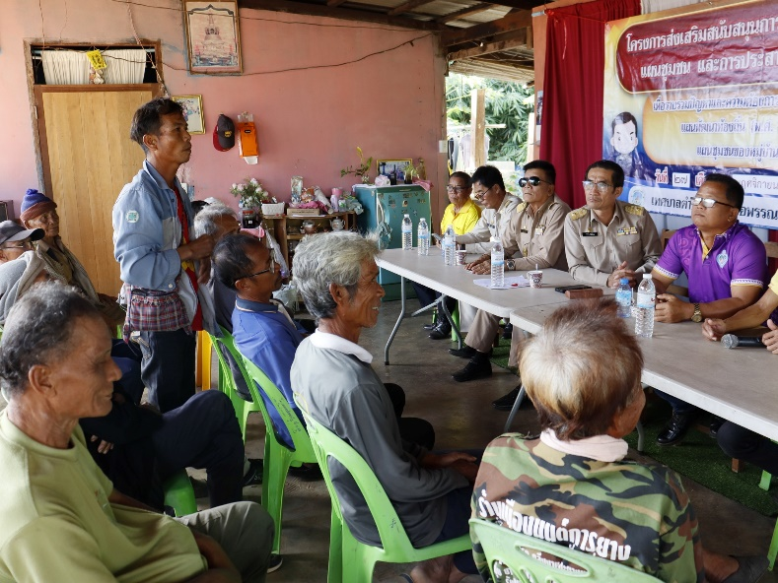
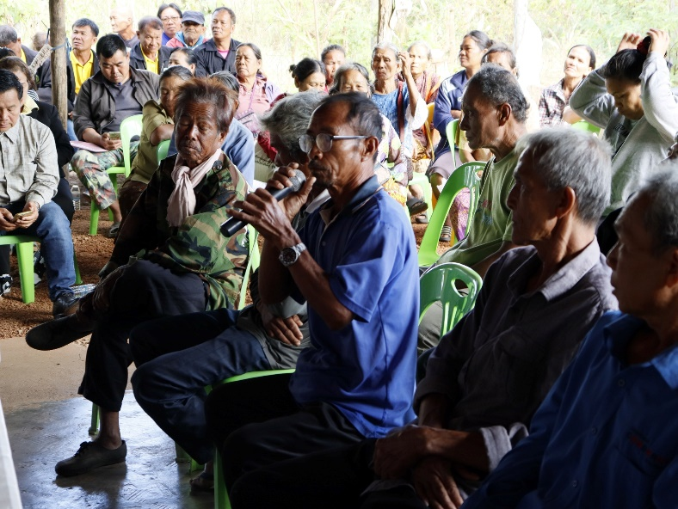

รายงานผลการจัดประชุมการจัดโครงการส่งเสริมสนับสนุนการจัดทำแผนพัฒนาท้องถิ่น แผนชุมชน และการประสานแผนพัฒนาท้องถิ่น เทศบาลตำบลไร่ อำเภอพรรณานิคม จังหวัดสกลนคร ประจำปีงบประมาณ พ.ศ. ๒๕๖๘ ร่วมกับสมาชิกสภาเทศบาลตำบลไร่ กำนัน ผู้ใหญ่บ้าน และประชาชนในเขตตำบลไร่ ระหว่างวันที่ ๒๕ พฤศจิกายน - ๔ ธันวาคม ๒๕๖๗ จำนวนหมู่บ้านล่ะ 50 คน 16 หมู่บ้าน ณ อาคารเอนกประสงค์หมู่บ้าน หมู่ที่ ๑ - ๑๖ ตำบลไร่ (หลังเก่า) อำเภอพรรณานิคม จังหวัดสกลนคร
ผลจากการมีส่วนร่วม
๑. ให้จัดทำโครงการซ่อมแซมถนนลูกรังเพื่อการเกษตรก่อนช่วงฤดูฝน
๒. ให้จัดทำโครงการรางระบายน้ำก่อนช่วงฤดูฝนซึ่งเทศบาลตำบลไร่ได้นำมติที่ประชุมไปดำเนินการและจัดโครงการโครงสร้างพื้นฐานของแต่ละ หมู่บ้าน ตามแผนพัฒนาท้องถิ่น ตามงบประมาณ พ.ศ. ๒๕๖๘ ในวันเสาร์ที่ ๑๓ เมษายน lodbel
การนำผลจากการมีส่วนร่วมไปไปปรับปรุงพัฒนาการดำเนินงาน
๑. นำข้อเสนอแนะของผู้เข้าประชุมไปปรับปรุงพัฒนาโครงการ

